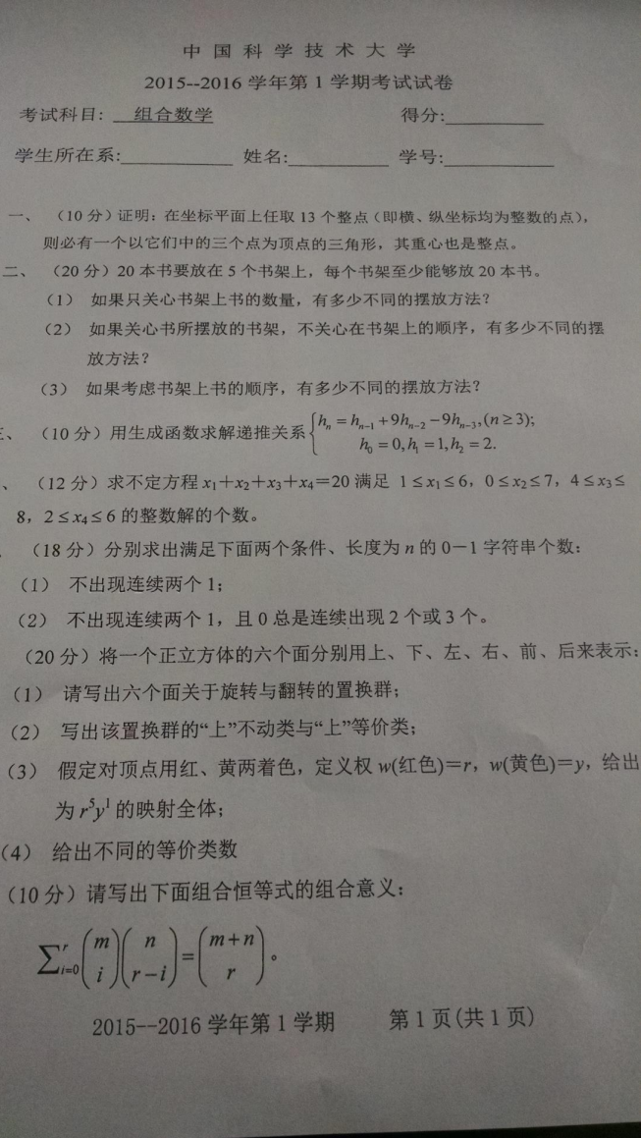

一.

首先易得中心坐标为各顶点坐标的平均值

先按x坐标%3分类,即将13个点放到3个盒子中,至少一个盒子有5个点至此,从这5个点中任取3个,其坐标的的平均值也能被3整除,即x坐标为整点,对于y坐标,类似的将这5个点进行以此处理,那么可能的拆分方案可以表示为:

5,0,0

4,1,0

3,2,0

3,1,1

2,2,1

首先一个显然的结论是,如果存在一个集合元素数量大于等于3,那么这三个元素的平均值也能被三整除,因此对于前4个拆分方案我们均能以这5个点构造出一个符合题目要求的答案,对于第五个拆分方案,我们可以从每个集合中取一个元素,容易验证也能被3整除,因此得证

二.

(1)

20本书的无序分拆数,设B(n,k)为n的无序k分拆数

答案为B(20,1)+B(20,2)+B(20,3)+B(20,3)+B(20,4)+B(20,5)

(2)

可以理解为20本相同书的有序拆分(书架不同)即:C_24^4

(3)

先排序后有序分拆即:

20!*C_24^4

三.

其特征方程为:

x^3-x^2-9x+9=0

解得其特征根为:

x1=1,x2=3,x3=-3

设h(n)=c0+c1*3^n+c2*(-3)^n,将h(0),h(1),h(2)带入得:

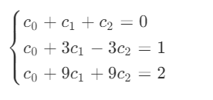

解得c0=-1/4,c1=1/3,c2=-1/12

因此h(n)=-1/4+1/3*3^n-1/12*(-3)^n

1. 问题可以转化为

x1+x2+x3+x4=13,(0<=x1<=5,0<=x2<=7,0<=x3<=4,0<=x4<=4)的解的个数

首先|A|=C_16^3

|A1|=C_7^3+C_5^3+C_8^3+C_8^3

|A2|=C_5^3+C_5^3+1+1+C_6^3

|A3|=|A4|=0

Ans = |A|-|A1|+|A2|

五.

1. 设f(n)即为所求,f(n,1)表示长度为n,且最后一位为1的方案数,f(n,0)同理,因此我们可以得到下面转移式:

f(n)=f(n,0)+f(n,1)

f(n,0)=f(n-1)

f(n,1)=f(n-1,0)

因此我们可以得到:

f(n)=f(n,0)+f(n,1)=f(n-1)+f(n-1,0)=f(n-1)+f(n-2)

f(1)=2

f(2)=3

可以使用递推算通项此处略

1. 类似的我们定义f(n),f(n,000),f(n,001)...

f(n)=f(n,000)+f(n,100)+f(n,001)

f(n,000)=f(n-1,100)

f(n,001)=f(n-1,000)+f(n-1,100)

f(n,010)=f(n-1,001)

f(n,100)=f(n-1,010)

展开后可得:

f(n)=f(n,000)+f(n,100)+f(n,001)

=f(n-1,100)+f(n-1,010)+f(n-1,000)+f(n-1,100)

=f(n-2,010)+f(n-2,001)+f(n-2,100)+f(n-2,010)

=f(n-3,001)+f(n-3,000)+f(n-3,100)+f(n-3,010)+f(n-3,001)

=f(n-3)+f(n-4,001)+f(n-4,000)+f(n-4,100)

=f(n-3)+f(n-4)

六.

以对面中心连线为轴可以旋转90,180,270度,这样的轴有3条,对应的置换为:

(前右后左)

(前后)(右左)

(前左后右)

(上右下左)

(上下)(左右)

(上左下右)

(上后下前)

(上下)(前后)

(上前下后)

以对楞中点连线旋转180度,这样的轴有6条,对应的置换为:

(左右)(上前)(后下)

(左右)(上后)(下前)

(上下)(前右)(后左)

(上下)(前左)(后右)

(前后)(上右)(下左)

(前后)(上左)(下右)

以对顶角为轴旋转120,240,一共有4条

(上前左)(下后右)

(上左前)(下右后)

(上前右)(下后左)

(上右前)(下左后)

(上后右)(下前左)

(上右后)(下左前)

(上后左)(下前右)

(上左后)(下右前)

上不动类:

{(前右后左),

(前后)(右左),

(前左后右),

不动置换}

上等价类:

{上,下,前,后,左,右}

1. 模式表可以表示为:

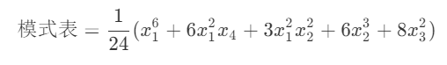

展开可得r^5y的系数为:

1

七.从m+n个物品中取r个,可以考虑枚举从前m个中取i个,在后个中取r-i个